**ZELENE STREHE IN VERTIKALNE POVRŠINE**

* **izboljšajmo kakovost bivalnega okolja z medovitimi rastlinami**

Na Čebelarski zvezi Slovenije (ČZS) se zavedamo ranljivosti in pomena čebel za naš ekosistem in našo prihodnost. V okviru projekta **»Dan vseslovenskega sajenja medovitih rastlin**«, ki bo potekal v soboto 26. marca, si aktivno prizadevamo za zasaditev površin z**medovitimi rastlinami**, kar čebelam in ostalim opraševalcem omogoča dodatne pašne površine. Naš cilj je, da se poveča število medovitih rastlin, ki bodo nudila medenje v prihodnosti in zagotavljala preživetje opraševalcev. Ena od možnosti za povečanje števila medovitih rastlin predstavljajo tudi površine streh in vertikalnih površin, ki se tudi pri nas v Sloveniji že vključujejo tako pri načrtovanju novih stavb kot tudi pri sanacijah.

**Zelene strehe in njihov pomen**

Zelena streha predstavlja zaključni sloj strešne kritine, prekrit z vegetacijo in je v današnjem času gradnje objektov pomemben odgovor na vprašanja ekoloških, socialnih in ekonomskih izzivov. Ustrezno strokovno načrtovanje in izvedba zelene strehe izboljšuje mikroklimatske razmere, kakovost bivalnega okolja ter nudi življenjski prostor rastlinam in živalim. Ljudje so že v preteklosti prekrivali bivališča z zemljo in rastlinjem zaradi zaščite pred zunanjimi vplivi, predvsem temperaturo in padavinami ter so velikokrat nastale samorastno na zapuščenih objektih. (Ozelenitev streh in vertikalnih površin, MOP priporočila, 2021)

Tudi na Čebelarski zvezi Slovenije se lahko pohvalimo s postavljeno **zeleno streho z medovitimi rastlinami** (marec 2020), saj se zavedamo številnih prednosti, ki jih nudi takšna površina, predvsem pa želimo čebelam in ostalim opraševalcem zagotoviti dodatno pašo. Opažamo, da jih čebele in ostali opraševalci v času cvetenja homulic množično obiskujejo (slika).

Zelena streha na Čebelarski zvezi Slovenije Slovenski čebelnjak z zeleno streho

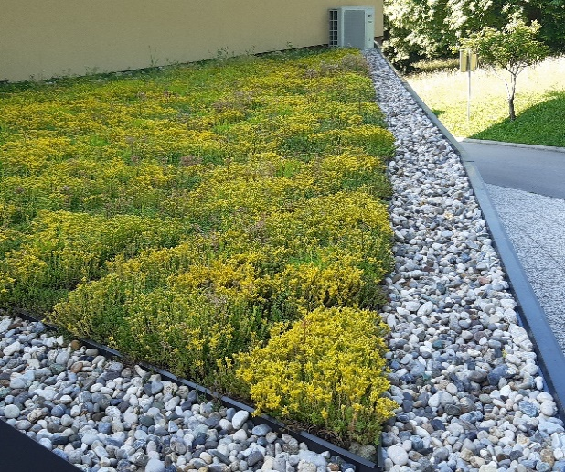 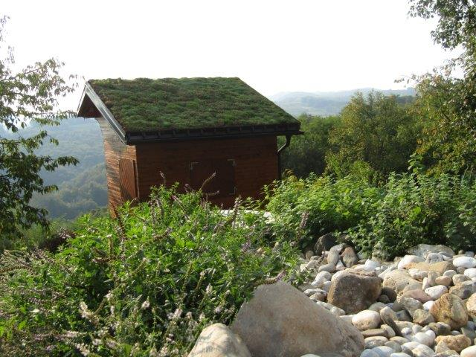

Vir: Nataša Klemenčič Štrukelj Vir: arhiv ČZS

**Pozitivni učinki**:

- zadrževanje meteornih padavin in zakasnitev odtekanja vode ob nalivih;

- izboljšana energijska varčnost objektov, kar zmanjšuje stroške vzdrževanja;

- podaljšana življenjska doba strehe, s tem pa tudi življenjska doba objekta;

- ublažitev učinkov pregrevanja urbanih področjih;

- izboljšana zvočna izolacija objekta;

- pripomore k zmanjševanju onesnaževanja zraka;

- zagotavljanje dodatnega življenjskega prostora za ljudi, živali in rastline. (Zelene strehe v praksi, 2016)

Zelena streha avtobusne postaje (Logatec) Zelena stena, Družinski center (Ljubljana)

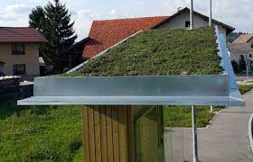 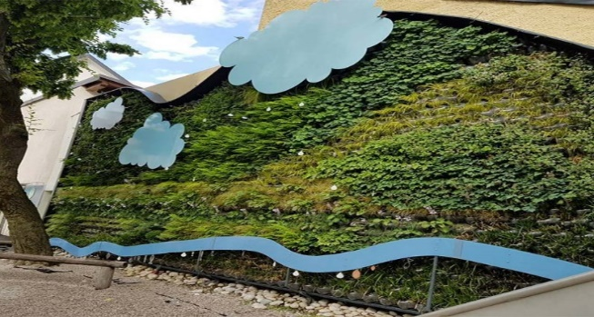

Vir: arhiv ČZS Vir: svetovni splet

V projekt ČZS **»Dan vseslovenskega sajenja medovitih rastlin«** so vključena že številna podjetja, organizacije, lokalne skupnosti in posamezniki, tudi iz tujine. Sicer k sajenju medovitih rastlin vabimo prav vsakogar, da se po svojih zmožnosti priključi aktivnostim za povečanje števila medovitih rastlin, ki bodo v prihodnje zagotavljale še bolj zeleno in medovito Slovenijo. Veseli bomo vaše podpore in sodelovanja ter kakršnekoli povratne informacije po elektronski pošti: [petra.bracko@czs.si](mailto:petra.bracko@czs.si). Naj medi - tudi na zelenih strehah in drugih površinah objektov. Več o projektu vseslovenskega sajenja medovitih rastlin najdete na spletni strani: <https://www.czs.si/content/dansajenja>.

Petra Bračko

svetovalka za ekonomiko v čebelarstvu